Usar datos reales del sensor de temperatura y compararlos con la temperatura de la API OpenWeather MAP (current)
Que las gráficas que entregues se vea variación y que haya + 30 lecturas con algunas variaciones
Contesta lo siguiente en tu entrega de práctica:
- ¿Qué tan preciso es el sensor de temperatura con respecto a la temperatura que da la API?
La API es más exacta ya que proviene de un proveedor externo que se dedica a eso, y marcaba 15.03°C. En cambio, el sensor no es tan exacto ya que depende del entorno en donde esté, y marcaba 23.80°C.

- ¿Cuál es el % de variación ?
58.35% de variación
3. ¿Cuál es la principal diferencia entre la práctica 5.1 y la 5.2?
En la práctica 5.1 los datos son aleatorios, en la 5.2 los datos provienen de la API y el sensor de temperatura
- ¿Cuál plataforma cloud de IoT se te ha hecho más amigable de las dos revisadas y por qué?
Ubidots porque es una plataforma que se ve más completa y sería más sencillo de implementar un código de arduino. Además es más intuitiva.

- En tus propias palabras ¿cómo explicarías para qué sirve la plataforma cloud de IoT y por qué se llama de IoT y no simplemente plataforma cloud?
Se llama cloud de IoT porque utiliza IoT, lo que quiere decir que conecta un dispositivo externo que toma datos para visualizarlos.

- Revisa el código y contesta ¿cuáles son las líneas de código que escriben el status ? 5.2
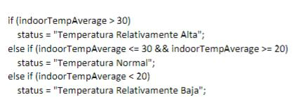
7. Exportar a cvs los datos y anexarlos a su entrega, pueden dejar el Excel en github también en algún folder de resultados de esta práctica

